**Como enlazar git con github**

Primero abrimos git Shell que es la consola

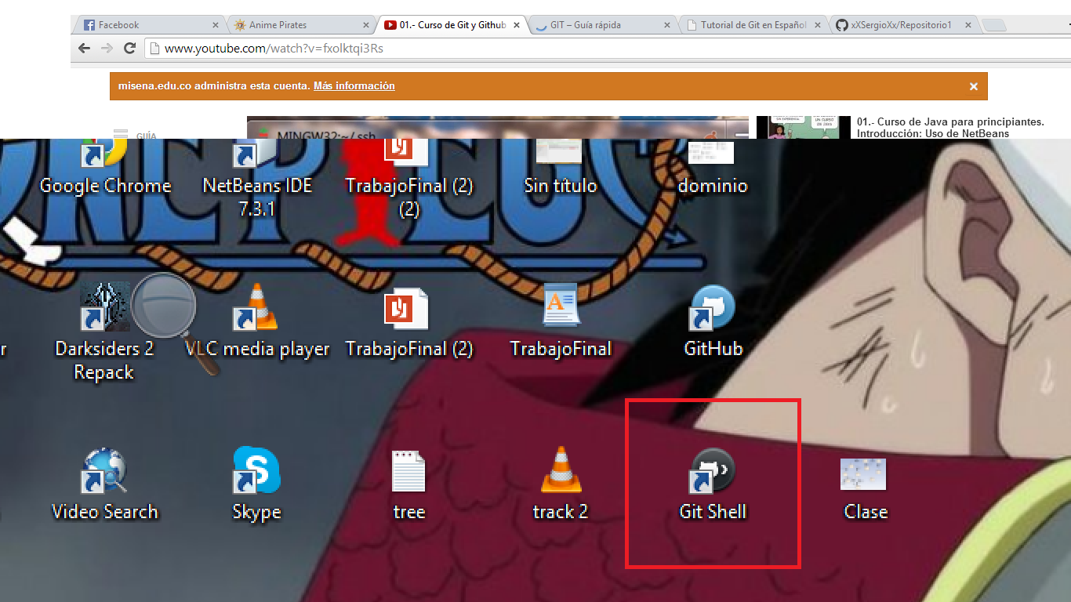

Cuando estemos en ella nos aparece algo así

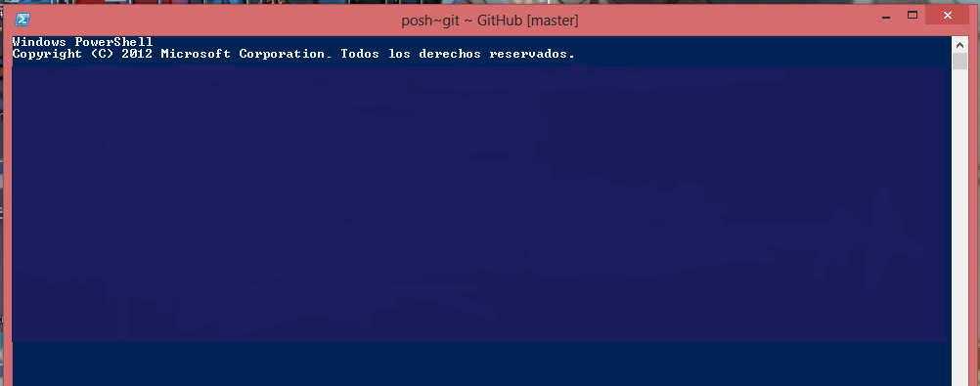

Bueno ahora vamos a generar la clave SSH

Copias ssh-keygen -t rsa –C y entre comillas copias un correo electrónico

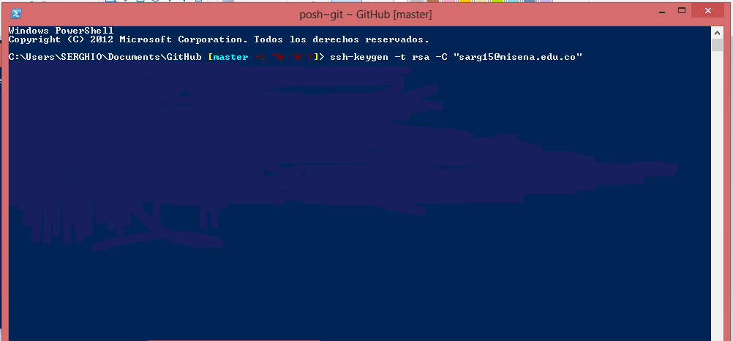

Y le damos enter, nos mostrara donde guardara la clave que hemos generado

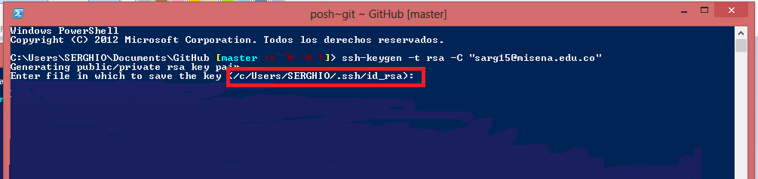

Le damos enter y nos mostrara un cuadro donde le damos una contraseña, que nos pedirán que la repitamos, aquí cuando copiamos la cable no nos mostrara nada pero el estará copiando así que hay que tener cuidado con lo que estamos copiando

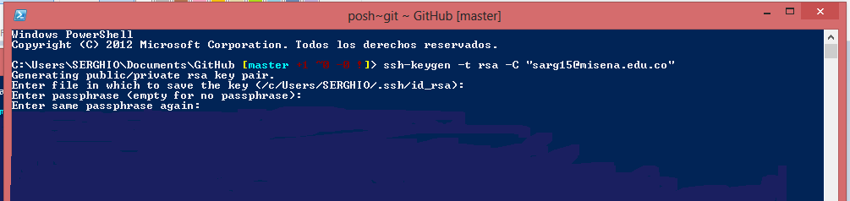

Y le damos enter y nos mostrara que la clave es correcta

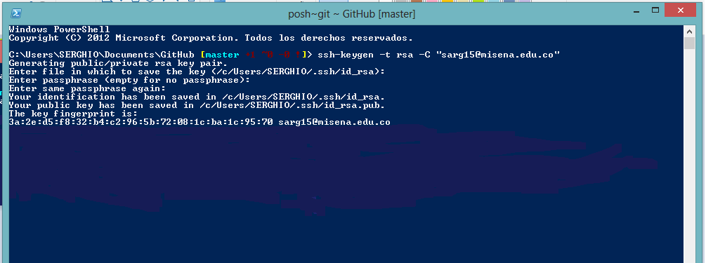

Después de esto nos dirigimos a github donde previamente debemos haber abierto una cuenta y nos dirigimos a account setting que se representa con una herramienta

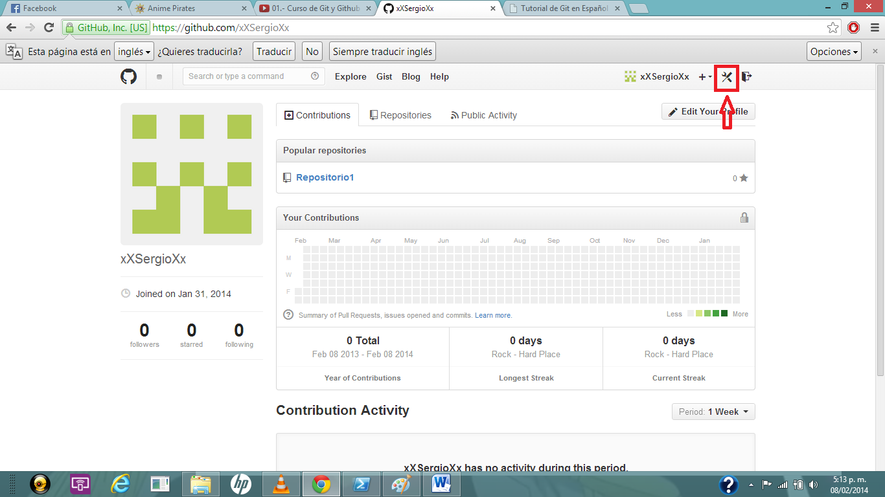

Le damos en la opción SSH KEY donde crearemos una nueva clave, no importa la que nos aparece hay

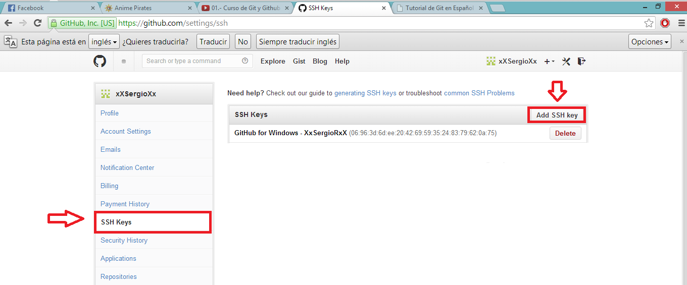

Nos dirigimos donde nos quedó guardada la clave SSH que generamos previamente que en general esta guardada en Usuario, nombre de su computadora en la carpeta .ssh, donde abra un documento que abriremos con bloc de notas y la clave que aparece allí la copiaremos completa

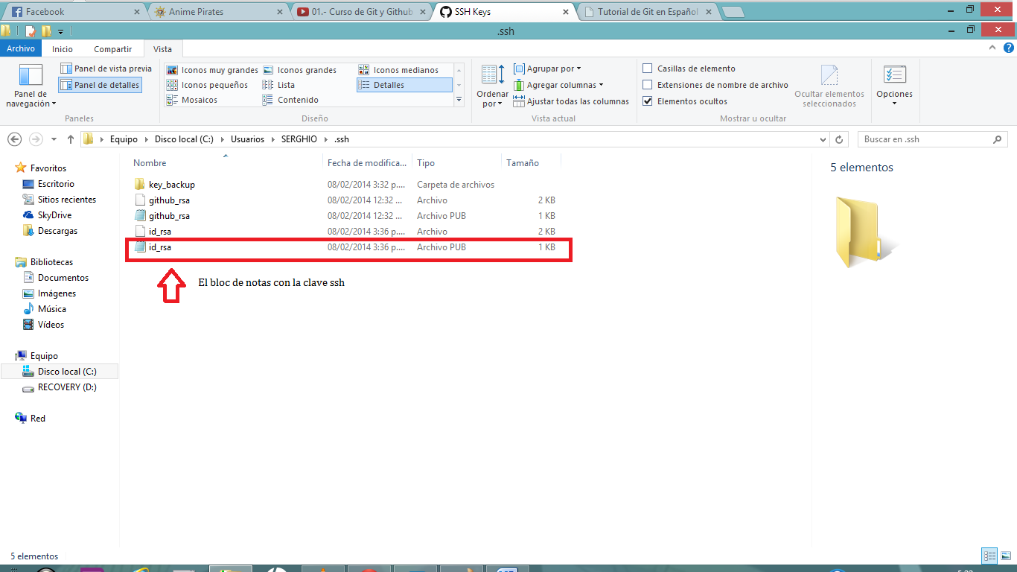

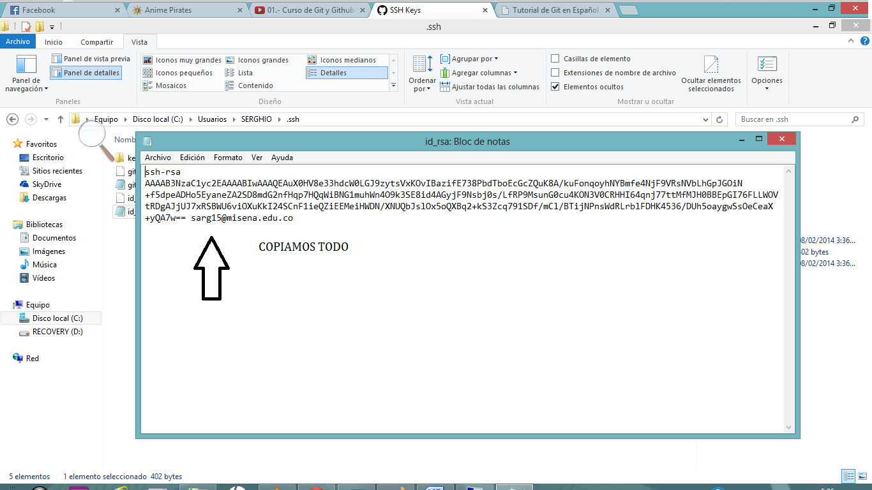

Ahora nos vamos otra vez a github y donde le habíamos dado para crear una nueva clave le ponemos un nombre y pegamos la clave, le damos guardar y habremos creado nuestra nueva clave SSH

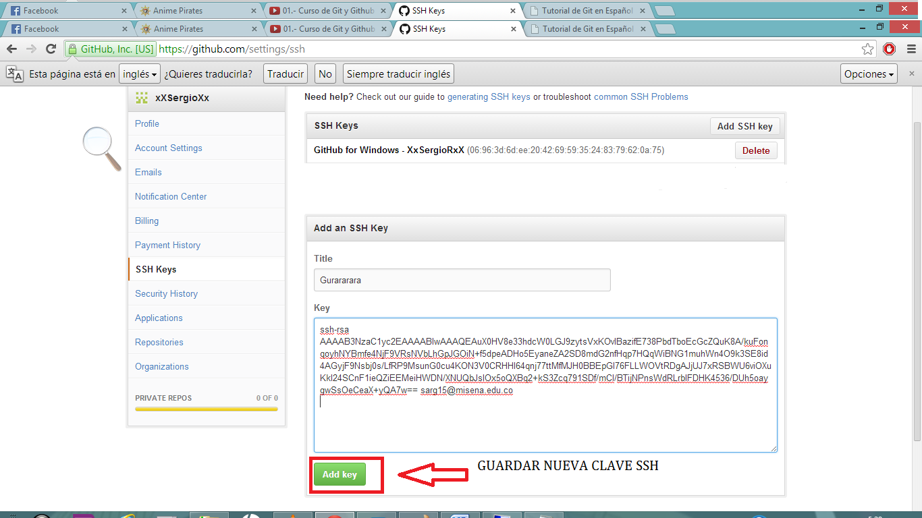

Despues de haber hecho esto volvemos a git y escribimos ssh [git@github.com](mailto:git@github.com) y le damos enter y ya abremos enlazado git y github

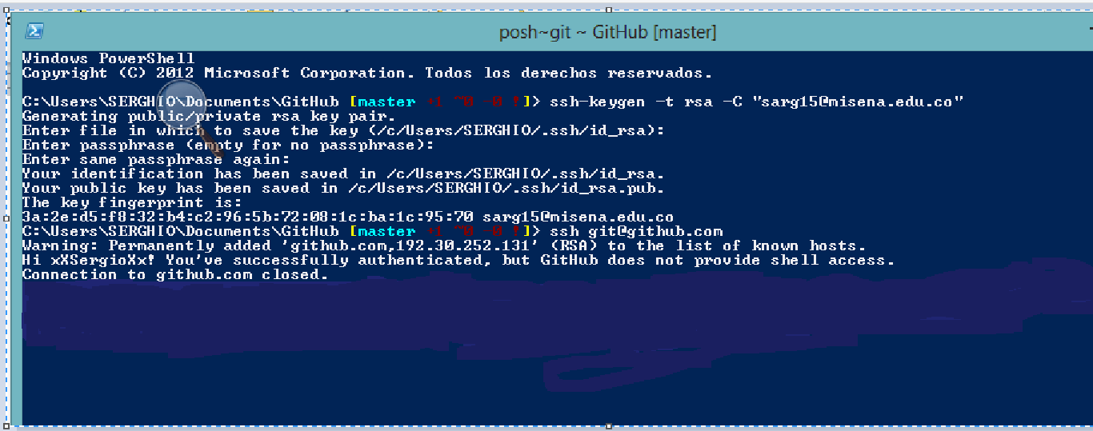

**CONFIGURACIÓN DEL USUARIO EN GIT**

Bueno aquí después de haber enlazado nuestro git con github configuraremos nuestro usuario donde pondremos nuestro nombre que será con el que nos identificaran, el correo electrónico y el usuario que lo esta utilizando. Utilizaremos los comandos de configuración

Git config –global user.name “Nombre”

Git config –global user.email “Correo”

Git config –global user.user “Usuario”

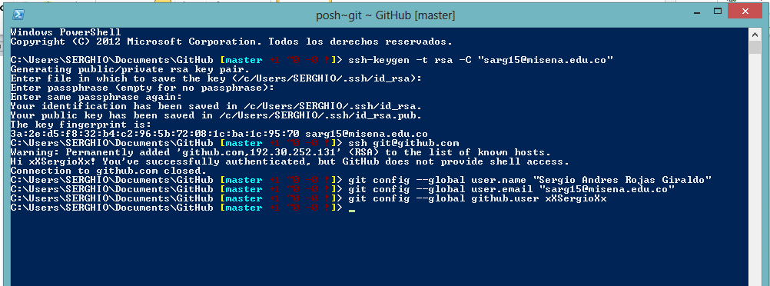

**CREAR REPOSITORIO EN GITHUB**

Vamos a github y le damos crear nuevo repositorio

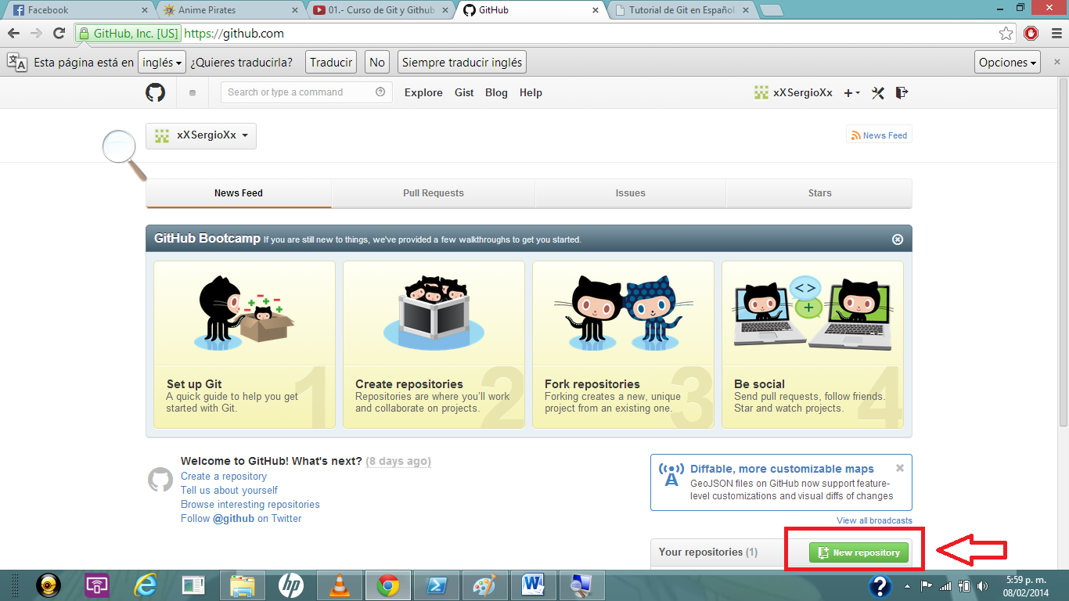

Le damos un nombre, si queremos una descripción es opcional, como nuestra cuenta es gratis solo podemos crear repositorios públicos si queremos uno privado tendremos que pagar. Le damos crear y ya tendremos nuestro repositorio

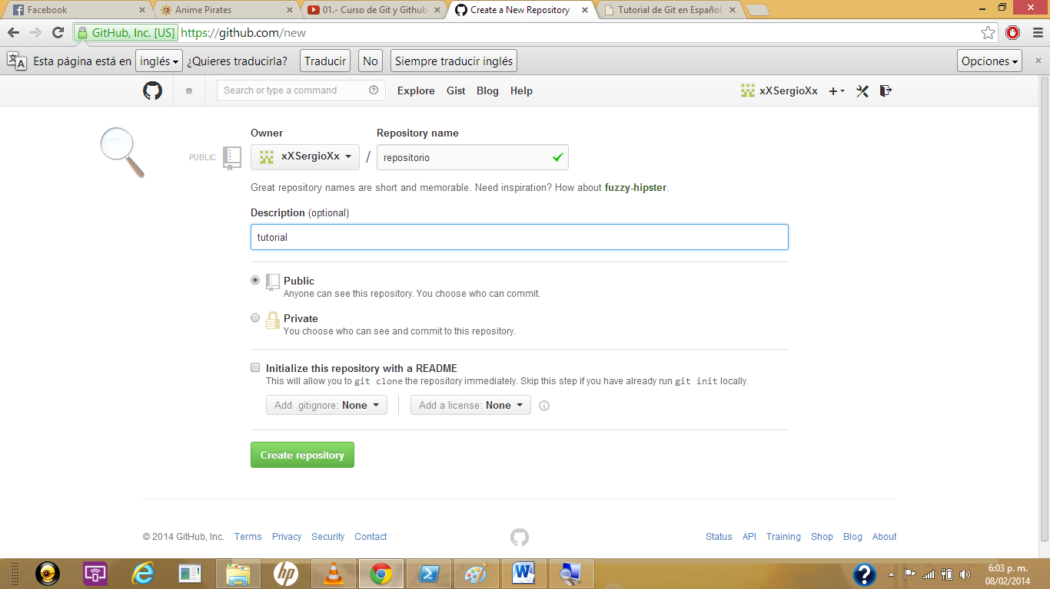

Luego de haber creado nuestro repositorio, nos iremos a git para subir nuestro archivo, empezamos con el comando git init, donde iniciaremos el proceso para subir nuestro archivo, cuando tecleamos el comando nos mostrara en que carpeta estamos ubicados

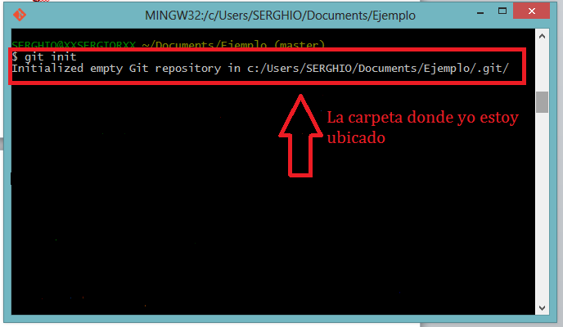

Luego de esto agregaremos el archivo que está en la carpeta ejemplo, que es donde estoy ubicado en esta carpeta tengo un archivo que se llama ejemplo

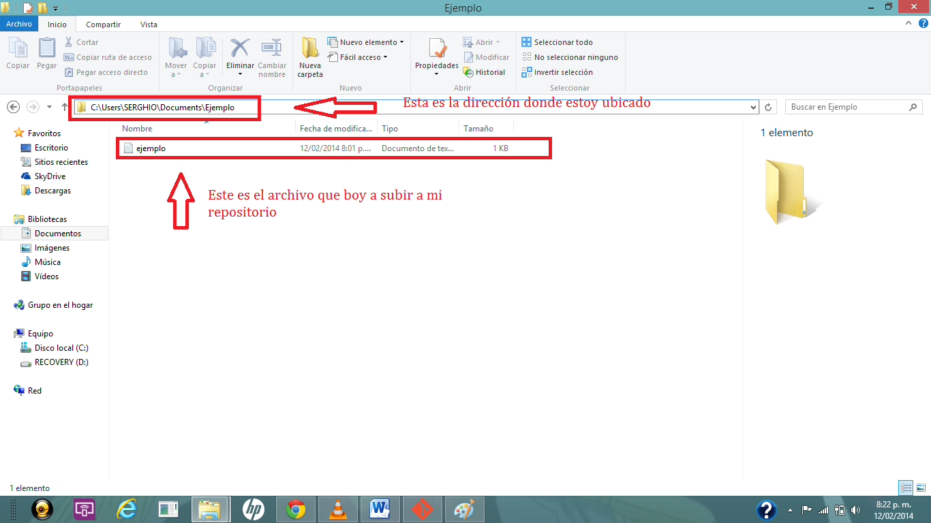

Bueno para agregar un archivo tecleamos el comando git add, si tenemos varios archivos en la carpeta le damos git add y punto y él nos agregara todos los archivos que tengamos en la carpeta o si queremos git add y el nombre del archivo y solo nos subirá ese archivo especifico, en mi caso solo es un archivo así que usare el comando git add punto para agregar ese archivo

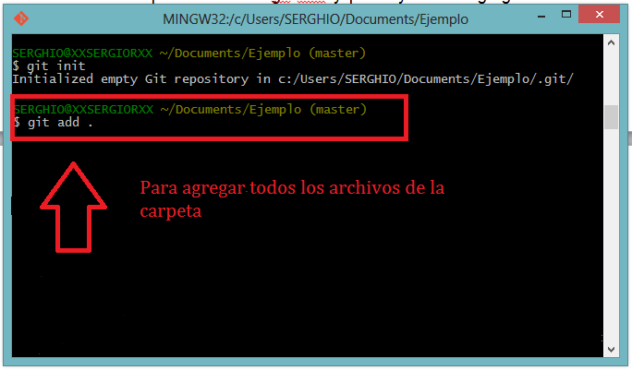

Ahora crearemos un commit y le daremos una pequeña descripción del archivo

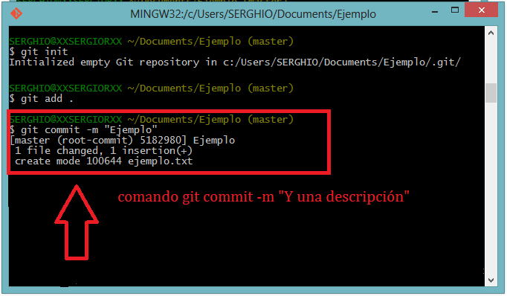

Ahora agregaremos el archivo al repositorio que queremos, donde copiaremos el SSH del repositorio, esta clave la encontraremos en el repositorio solo es ir a el y copiarla. Para agregar el archivo usaremos el comando git add remote origin y la dirección del repositorio

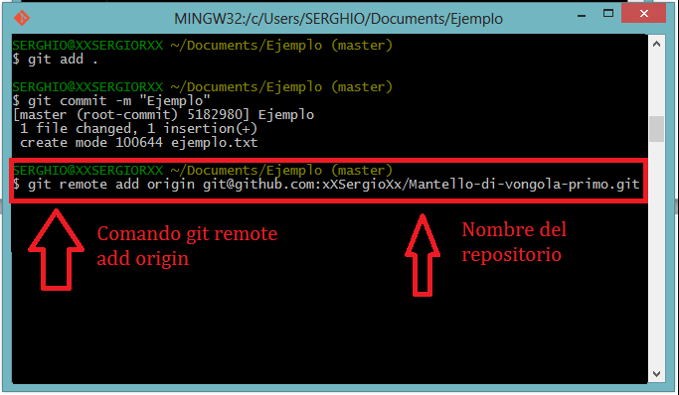

Ahora terminaremos con el comando push para subir el archivo al repositorio, cuando le damos al comando este nos pedirá la clave que habremos configurado previamente, se la ponemos y listo él nos sube el archivo

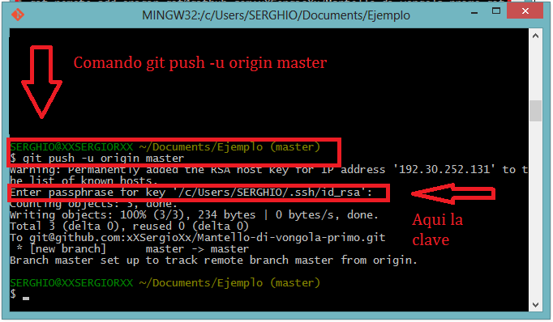

Y listo ahora nos dirigimos a nuestro repositorio y podremos ver el archivo que hemos subido

